AgentOps 工业实战
D:\agentops_gateway_lab
当一个任务已经超出“一个角色一次性回答”的能力边界时，才值得拆成多个 Agent
作业初筛与风险检查助手
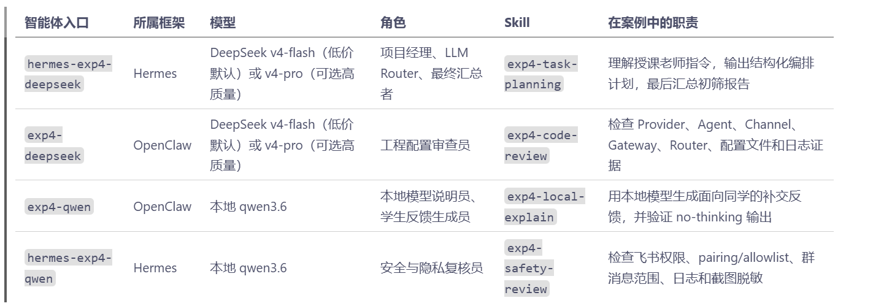
先执行初始化框架
环境准备与验证：安装openclaw，hermes agent（WSL）
打开hermes过程：
-打开终端（PowerShell）
-wsl -d Ubuntu
-在 WSL 里执行 hermes 相关命令
-用完 exit 退出
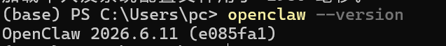
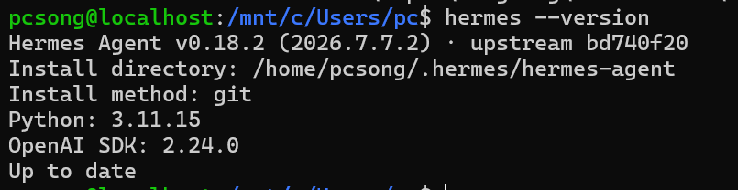
配置deepseek
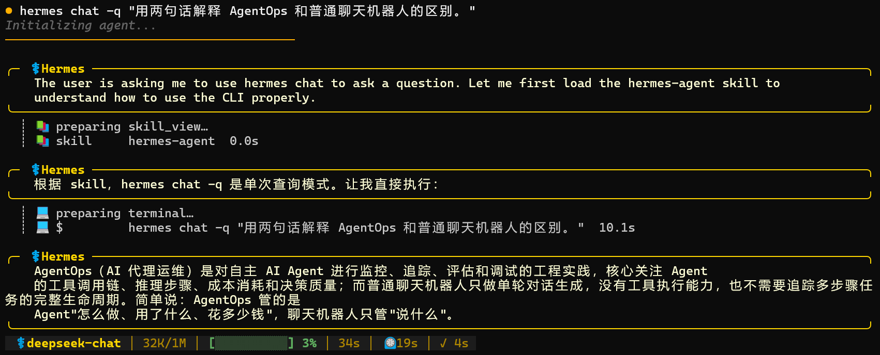
创建environment.md ← 环境验证 + 系统图
hermes_check.md ← Hermes 基础检查

一、AgentOps 网关概念导入

路由概念：Router 决定“谁来做”，LLM Router 决定“这条自然语言指令应该拆成哪些子任务、按什么顺序交给哪些 Agent 做”，Gateway 负责让这件事可控、可审计、可回滚。

二、OpenClaw 网关启动与健康检查
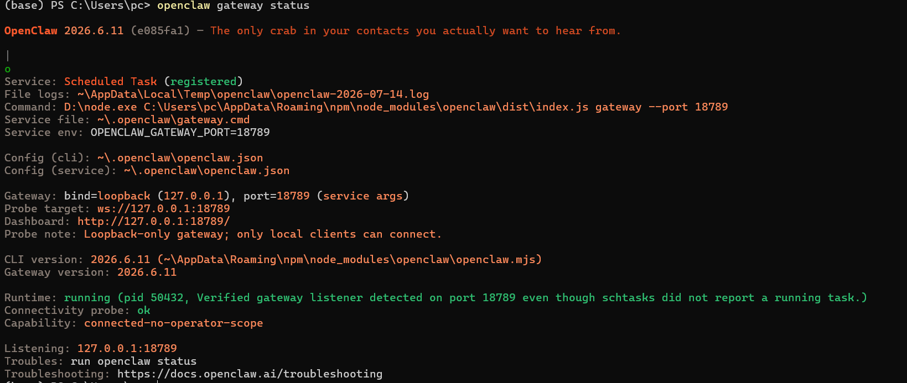
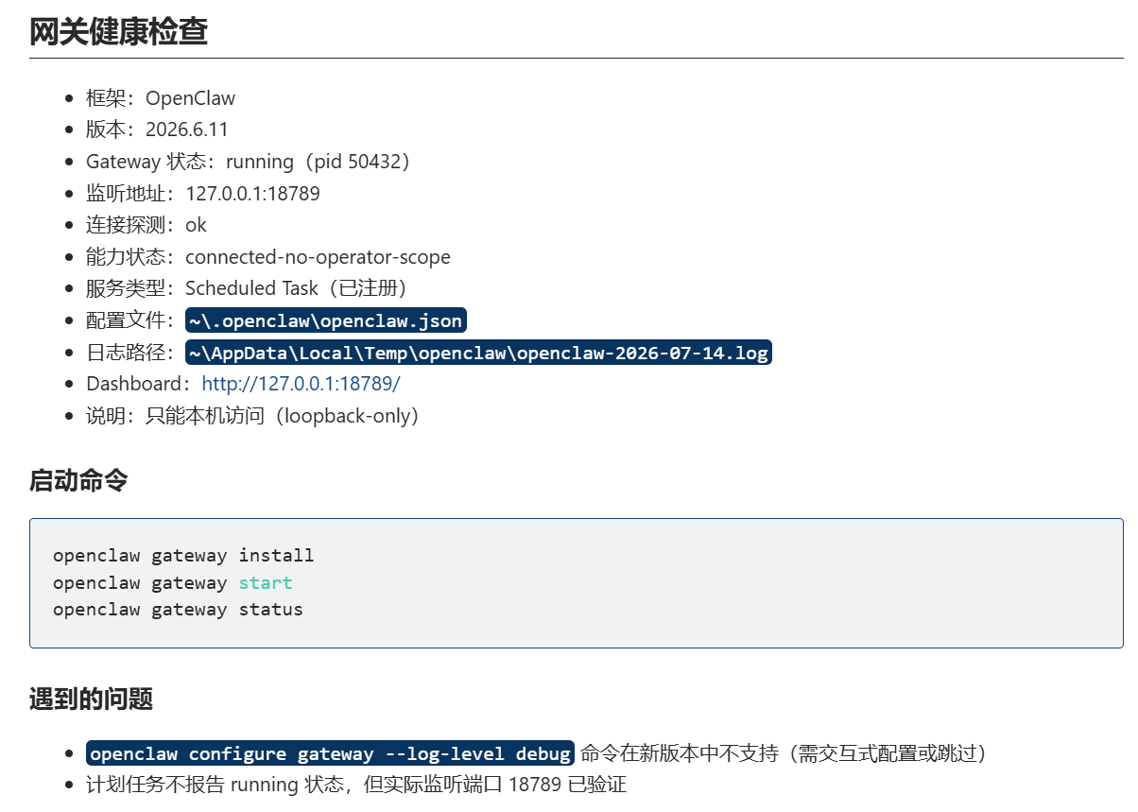

云端 Provider 与 Agent 接入
直连烟测deepseek
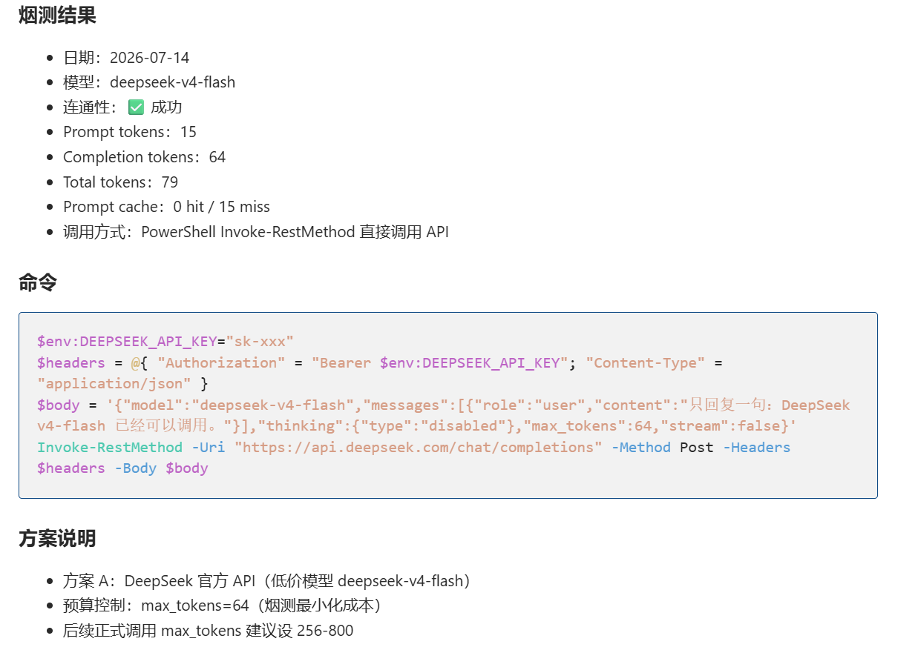
写入 OpenClaw Provider 与 Agent
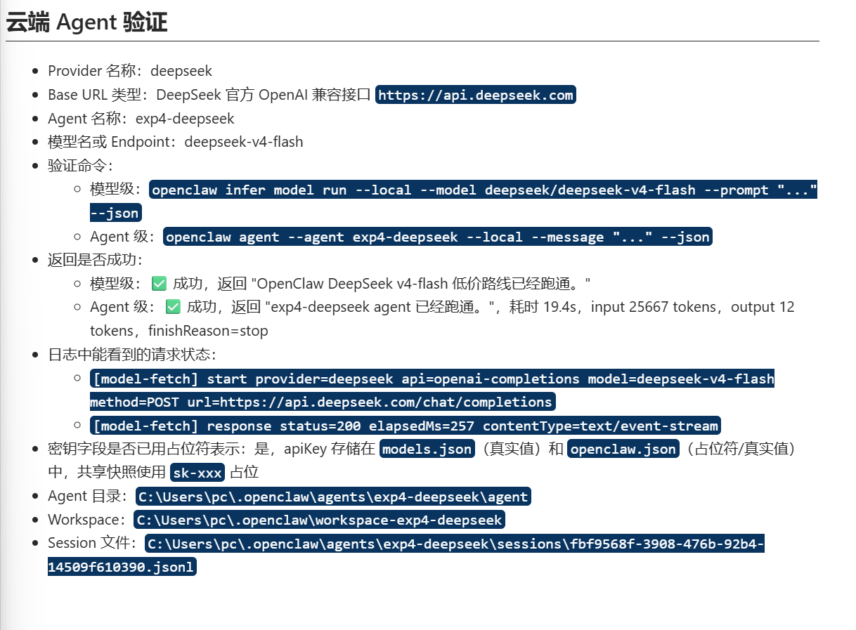

四、飞书 Channel/Gateway 与最小权限配置
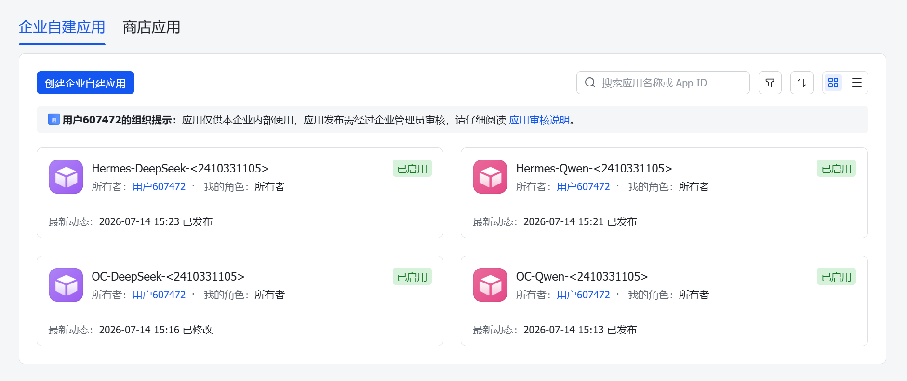
飞书机器人可以正常回复
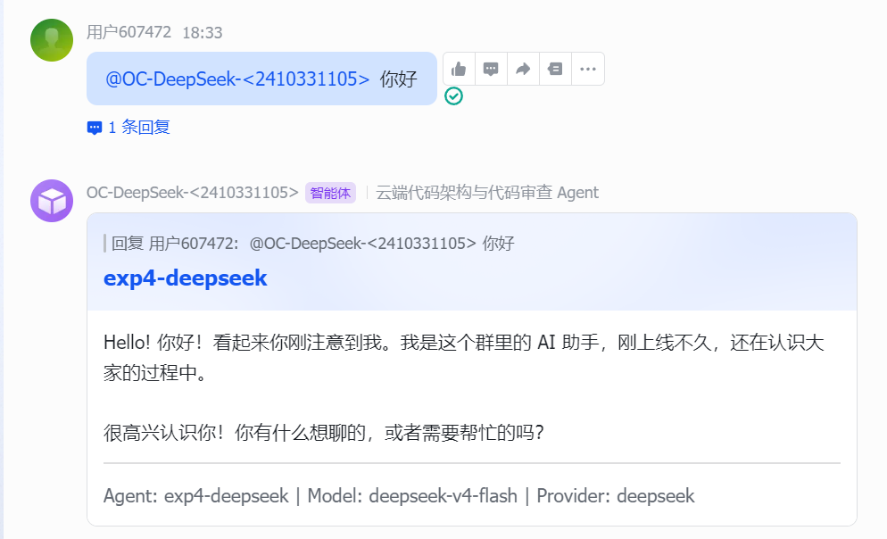
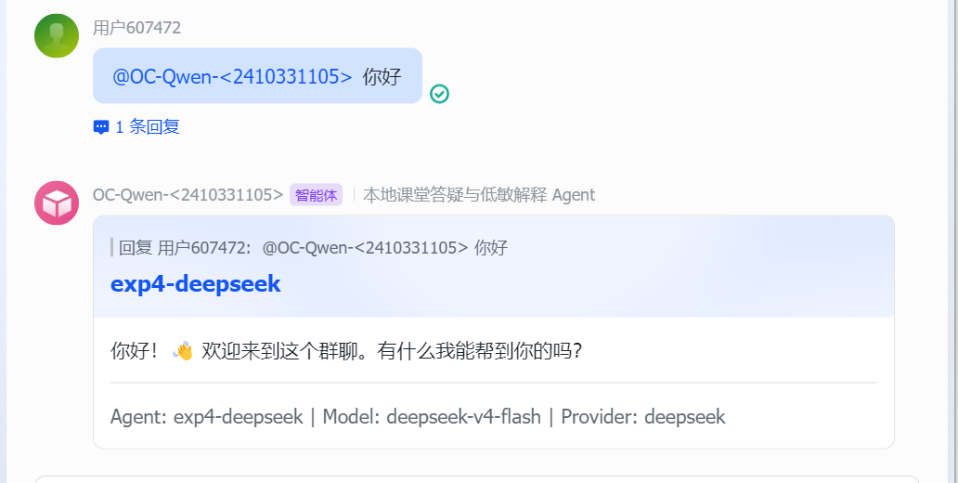

五、本地智能体接入

六、Router、LLM Router 与端到端验收
本阶段把前面的 Channel、Agent 和 Provider 串起来。Router 是网关中的调度层，它根据前缀、上下文、用户、群组或其他规则，把消息发给不同 Agent。
把同一条任务按 LLM Router 的计划拆给两个或三个 Agent，并记录每个 Agent 的输出。这个过程不要求框架已经自动实现工作流引擎，重点是观察路由计划是否合理、权限边界是否清楚、最后由谁汇总。
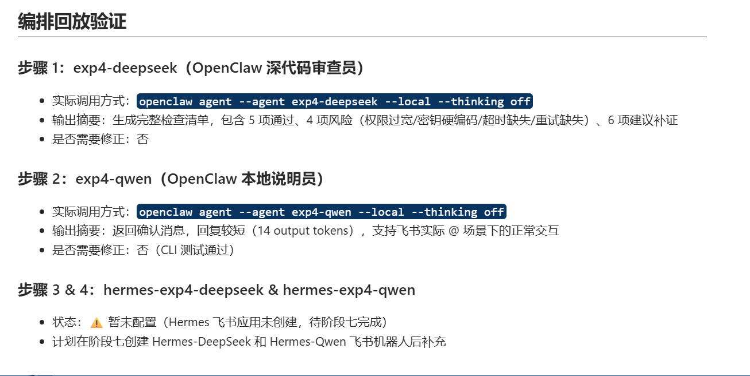
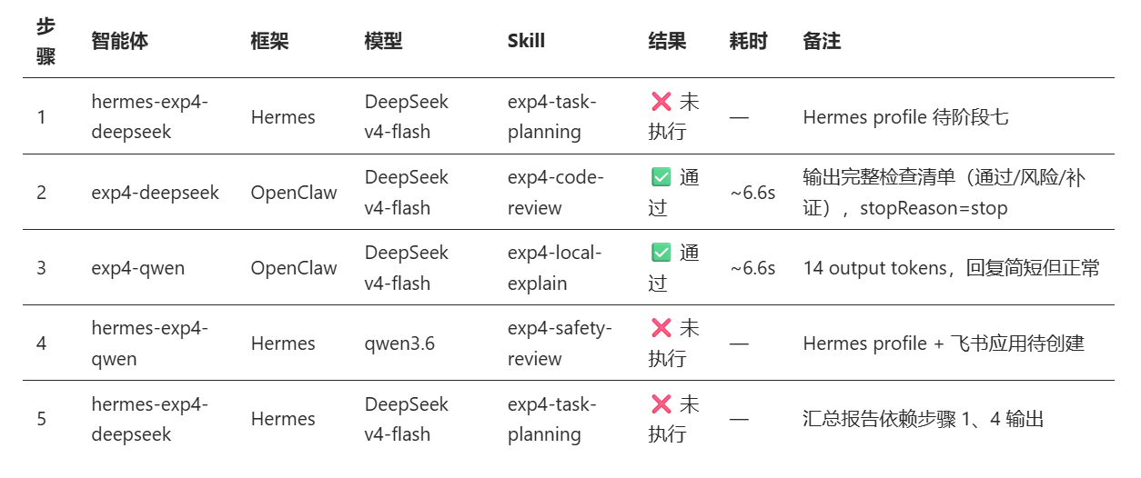
指令缺少“哪个配置、哪个平台、期望输出是什么”等关键信息。合格的 LLM Router 不应强行编排，而应输出低置信度并要求反问。

Hermes 双模型 Agent 与飞书 Gateway 实践

八、双框架配置落盘与优缺点对比

